昆明市晋宁区市场监督管理局文件
晋市监〔2022〕45号
关于印发《昆明市晋宁区市场监督管理局助力
个体工商户健康发展工作方案》的通知
全局各部门：
现将《昆明市晋宁区市场监督管理局助力个体工商户健康发展工作方案》印发给你们，请认真抓好落实工作。

附件：昆明市晋宁区市场监督管理局助力个体工商户健康发展工作方案

— 1 —

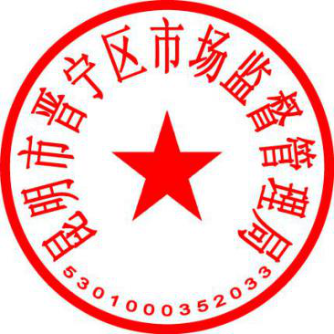
昆明市晋宁区市场监督管理局
2022年11月22日

昆明市晋宁区市场监督管理局 | 2022年11月22日印发

— 2 —

昆明市晋宁区市场监督管理局
助力个体工商户健康发展工作方案

个体工商户是稳经济的重要基础、稳就业的主力支撑。为贯彻落实中央、省、市关于统筹推进疫情防控和经济社会发展的决策部署，根据昆明市晋宁区优化营商环境促进市场主体倍增领导小组办公室《关于印发<昆明市晋宁区助力个体工商户纾困解难健康发展工作措施>的通知》(昆晋促主体倍增办〔2022〕4号)，现结合本局职能，制定如下工作方案：
- 工作目标
推动全区个体工商户保存量、扩增量、提质量，实现平稳健康发展。
- 工作措施
- 降低经营成本
全面推开“网上办、掌上办、自助办”，困难群体帮办等配套服务，引导个体工商户通过移动端、自助终端渠道“零见面”方式办理登记，实现“零成本”登记。[牵头部门：行政审批科；责任部门：各市场监管所]
- 给予创业扶持
符合条件的个体工商户，最高可申请不超过20万元的创业担保贷款，按照规定享受财政贴息。[牵头部门：信用监管科；责任部门：各市场监管所]
（三）优化营商环境
1.实施个体工商户歇业备案登记。对经营困难的个体工商户，允许其歇业，向登记机关办理歇业备案登记。各登记部门对申请歇业备案的个体工商户做好指导服务，当场办结。[牵头部门：行政审批科；责任部门：各市场监管所]
2.提升“个转企”便利度。优化“个转企”登记服务，做好个体工商户转前、转中、转后的服务工作，及时发现和解决转企后面临的实际困难，切实保障其可持续发展。[牵头部门：行政审批科、信用监管科；责任部门：各市场监管所]
3.营造公平有序的市场环境。全面落实公平竞争审查制度，开展破除地方保护专项行动，保障个体工商户一视同仁享受政策支持。进一步加强重点领域收费监督检查，坚决制止各种加重个体工商户负担的行为。依法查处平台经济领域垄断和不正当竞争行为。[责任部门：信用监管科、执法大队]
4.实行包容审慎监管。深入推进市场监管领域轻微违法免罚轻罚规定，对不涉及疫情防控、安全生产等公共安全和人民群众生命财产安全的轻微违法行为，不予处罚或从轻减轻处罚，切实减轻经营负担。[牵头部门：法规科；责任部门：各办案部门]
5.全面实施信用帮扶。推行“双随机＋信用”监管，对信用水平高、风险水平低的个体工商户，减少抽查比例和频次。对暂时失联或未按时报送年度报告被标记为经营异常状态的，支持个体工商户重新取得联系或补报年度报告后即时恢复正常记载状态。[牵头部门：信用监管科；责任部门：各市场监管所]
三、工作要求
（一）对照任务清单开展落实。各牵头部门、责任部门应当对照任务清单，不折不扣开展助力个体工商户纾困解难和帮扶工作。
（二）及时回应个体工商户反馈问题。各相关部门在日常监管工作中，对个体工商户反馈涉及本局的问题和困难，要第一时间作出回应；涉及其他部门的，做好协调工作。
（三）认真总结、及时报送工作推进情况。工作措施涉及的牵头部门应于每季度末月的25日前将工作推进情况报信用监管科。

